** ESCOLA MUNICIPAL MESTRE ATAÍDE.**

Aluno: ________________________________________________________________

Data de entrega: 10/02/2021.

**AVALIAÇÃO DIAGNÓTICA**

Queridos alunos,

Estamos enviando esta atividade para sabermos o que vocês já aprenderam para começarmos nosso ano letivo. Por isso é preciso que vocês tentem fazer essa atividade com muita atenção e se possível sem ajuda. Procure fazer uma letra bem linda para que possamos entender e corrigir direitinho ok?

**LÍNGUA PORTUGUESA**

Leia o texto para responder as questões: **Atenção: Respostas completas**

**Amigos do peito**

Todo dia eu volto da escola

Com a Ana Lúcia da esquina.

Da esquina não é sobrenome,

É endereço da menina.

Já o Carlos Alberto, do lado,

( do lado não é nome também)

Tem uma bicicleta legal,

Mas não empresta pra ninguém.

O bairro onde eu moro é assim,

Tem gente de tudo que é jeito.

Pessoas que são chatas,

E um monte de amigos do peito.

O Bruno do prédio da frente,

O Ricardo do sétimo andar,

O irmão da lúcia da esquina,

O filho do dono do bar.

O nome completo deles

Eu nunca sei, ou esqueço.

Amigo não tem sobrenome:

Amigo tem endereço.

Cláudio Thebas

**( EF35LP14) 1-** Este texto é um _____________________.

**( EF04LP08) 2-** Qual é o autor desse texto? ____________________________________________

______________________________________________________________________________

**( EF35LP10) 3-** O que significa a expressão “Amigos do peito”?________________________

______________________________________________________________________________

______________________________________________________________________________

______________________________________________________________________________

**( EF35LP04) 4-** Quem são os personagens desse texto?___________________________________

______________________________________________________________________________

______________________________________________________________________________

**( EF35LP12) 5-** Qual é o endereço da Ana Lúcia?________________________________________

______________________________________________________________________________

**( EF35LP34) 6-** Sobre qual lugar o autor está falando? ( cidade, rua, bairro, país)_______________

______________________________________________________________________________

**( EF04LP19) 7-** Você tem algum “amigo(a) do peito”? Escreva o nome dele (a) abaixo e explique porque o(a) considera como seu “amigo(a) do peito”.

______________________________________________________________________________

______________________________________________________________________________

______________________________________________________________________________

______________________________________________________________________________

Matemática –

Habilidades: **(EF04MA04)** Utilizar as relações entre adição e subtração, bem como entre multiplicação e divisão, para ampliar as estratégias de cálculo.

Arme e resolva as operações abaixo: ( observação você precisa apresentar os cálculos para o seu professor:

a) 5.236 + 7.989 b) 15.000 + 7.840 c) 45.000 + 97 d) 678 + 8 =

Arme e Resolva as subtrações abaixo:

a) 38.000 - 23.000 b) 45.000 - 13.789 c) 983 - 129 d) 2.020 – 1.989

Resolva as multiplicações:

a) 234 x 7 b) 567 x 8 c) 6.789 x 9 d) 584 x 4

Resolva as divisões abaixo:

a) 26 : 2 b) 90 : 9 c) 36 : 5 d) 8: 2 284 : 2

Habilidades. **EF04MA04)** Utilizar as relações entre adição e subtração, bem como entre multiplicação e divisão, para ampliar as estratégias de cálculo.

**(EF04MA27)** Analisar dados apresentados em tabelas simples ou de dupla entrada e em gráficos de colunas ou pictóricos, com base em informações das diferentes áreas do conhecimento, e produzir texto com a síntese de sua análise.

a) Marina foi à feira e comprou 36 laranjas, ao chegar em casa reparo que tinha 9 laranjas estragadas. Quantas laranjas sobraram?

Operação: Resposta:

b) Samuel está lendo um livro com 284 páginas, ele já leu 99 páginas. Quantas páginas ainda falta para ele ler?

Operação: Resposta:

c) Larissa pedala todos os dias 12 quilômetros. Considerando que Larissa pedala todos os dias da semana, Quantos quilômetros ela pedala por semana?

Operação: Resposta:

d) O gráfico abaixo mostra a quantidade de internações em um hospital:

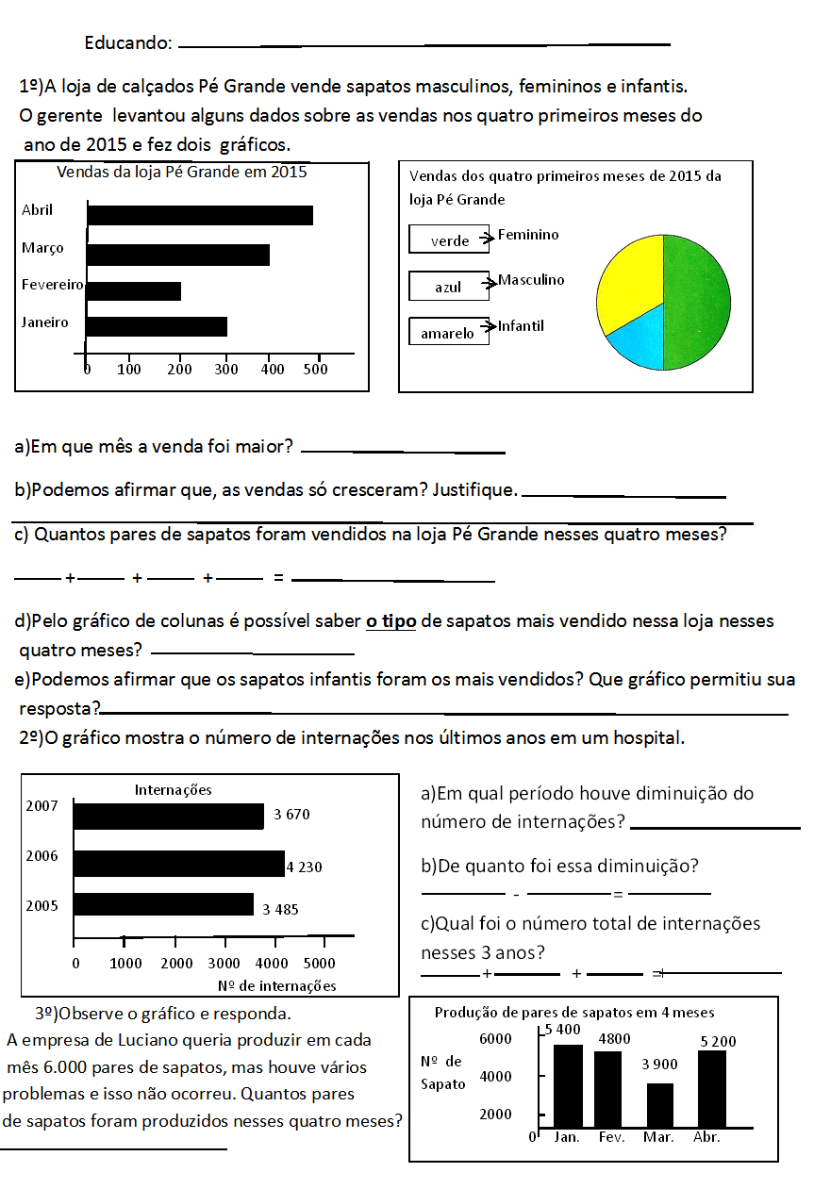

Habilidades: **(EF05MA01)** Ler, escrever e ordenar números naturais até a ordem das centenas de milhar com compreensão das principais características do sistema de numeração decimal

Coloque os números em ordem crescente:

1.980 , 34, 2.000, 3.989, 12, 100, 345, 19.800, 120, 456, 987,0, 16, 451

______________________________________________________________________________

______________________________________________________________________________

Escreva a ordem dos algarismos representados no número abaixo:

1 2 3.4 9 0

**UNIDADE**

____________________________

_______________________________

___________________________________________

____________________________________________

__________________________________________________

OBSERVAÇÃO: Faça da forma que você sabe, todos os cálculos, desenhos ou formas que você usou deve estar representados na avaliação, não se esqueça de fazer dentro do prazo e colocar seu nome. Tente fazer sozinho e de preferência não use calculadora.

Grande abraço,

Professoras do 4° / 5° ano.